МИНОБРНАУКИ РОССИИ

Федеральное государственное бюджетное образовательное учреждение высшего образования

НИЖЕГОРОДСКИЙ ГОСУДАРСТВЕННЫЙ ТЕХНИЧЕСКИЙ

УНИВЕРСИТЕТ им. Р.Е.АЛЕКСЕЕВА

Институт радиоэлектроники и информационных технологий

Кафедра информатики и систем управления

__________________________________________________________________

(наименование темы проекта или работы)

ПОЯСНИТЕЛЬНАЯ ЗАПИСКА

к курсовой работе

(курсовому проекту, ОТЧЕТ по лабораторной работе)

по дисциплине

_________________________________________________________

(наименование дисциплины)

РУКОВОДИТЕЛЬ:

________________ ______Савкин А.Е.__ _

(подпись) (фамилия, и.,о.)

СТУДЕНТ:

________________ _____Туркин А.А.____

(подпись) (фамилия, и.,о.)

________24ВМз________

(шифр группы)

Работа защищена «___» ____________

С оценкой ________________________

**Задание к выполнению лабораторной работы № 1**

**Реализация пошаговых блок-схем алгоритмов**

**Вариант 3**

**Задание на лабораторную работу:**

Вычеркните из слова А все буквы, которые встречаются в слове В.

**Цель работы:**

Научиться строить блок-схемы алгоритмов, выполнить задание по варианту.

**Ход работы:**

*Блок-схема основного алгоритма:*

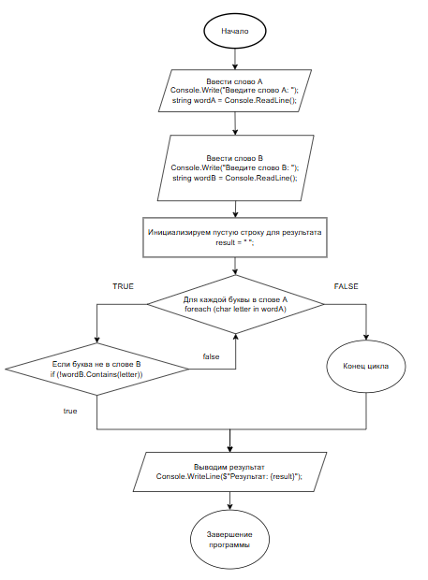

*Алгоритм:*

1. Определение класса и метода

Код начинается с определения класса Program и статического метода “Main“, который является точкой входа в программу.

2. Ввод слова A

Программа запрашивает у пользователя ввод слова A с помощью “Console.Write“. Затем читается введённый текст методом “Console.ReadLine()“ и сохраняется в переменной “wordA“.

3. Ввод слова B

Аналогично запрашивается второе слово B, вводится пользователем и сохраняется в переменной “wordB“.

4. Инициализация строки для результата

Создаётся пустая строка “result“, куда будет добавляться результат.

5. Поиск уникальных букв

Программа использует цикл “foreach“, чтобы пройтись по каждой букве в “wordA“.

Внутри цикла проверяется, содержится ли текущая буква (переменная “letter“) в слове B с помощью метода “Contains“.

Если буквы из A нет в B, то она добавляется к строке “result“.

6. Вывод результата

В конце программа выводит результат с помощью “Console.WriteLine“, показывая пользователю итоговую строку, которая состоит из букв слова A, которых нет в слове B.

Код на C#:

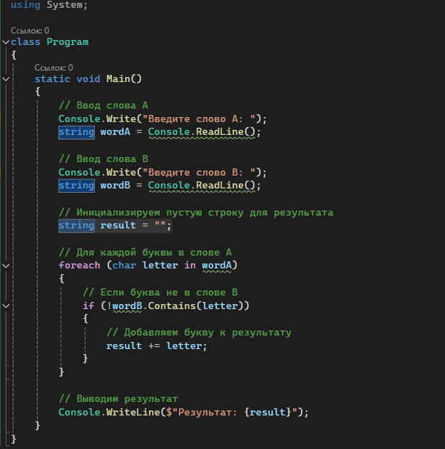

class Program

{

static void Main()

{

// Ввод слова A

Console.Write("Введите слово A: ");

string wordA = Console.ReadLine();

// Ввод слова B

Console.Write("Введите слово B: ");

string wordB = Console.ReadLine();

// Инициализируем пустую строку для результата

string result = "";

// Для каждой буквы в слове A

foreach (char letter in wordA)

{

// Если буква не в слове B

if (!wordB.Contains(letter))

{

// Добавляем букву к результату

result += letter;

}

}

// Выводим результат

Console.WriteLine($"Результат: {result}");

}

}

**Вывод:**

Научились строить блок-схемы алгоритмов, выполнили задание по варианту.